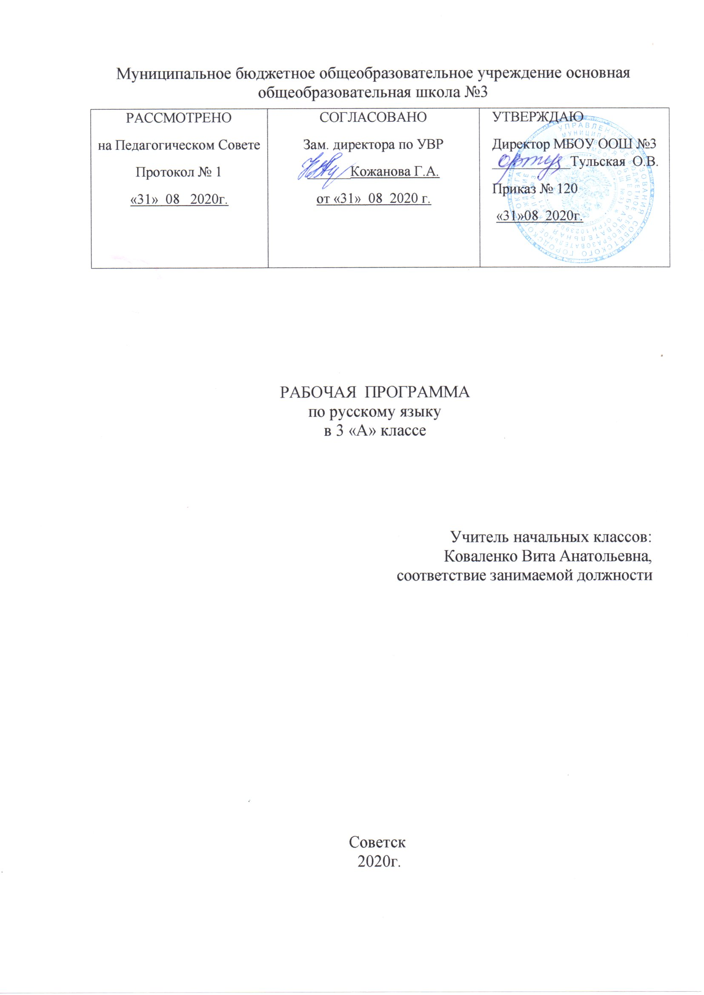

1. Планируемые результаты освоения учебного предмета

Личностные
1. Формирование чувства гордости за свою Родину, российский народ и историю России; осознание своей этнической и национальной принадлежности.
2. Формирование уважительного отношения к иному мнению, истории и культуре других народов.
3.Развитие мотивов учебной деятельности и формирование личностного смысла учения.
4. Развитие навыков сотрудничества со взрослыми и сверстниками в различных социальных ситуациях, умения не создавать конфликтов и находить выходы из спорных ситуаций.
5. Формирование установки на безопасный, здоровый образ жизни, мотивации к творческому труду, к работе на результат, бережному отношению к материальным и духовным ценностям.
Метапредметные
1. Овладение способностью принимать и сохранять цели и задачи учебной деятельности, поиска средств её осуществления.
2. Формирование умения планировать, контролировать и оценивать учебные действия
3. Активное использование речевых средств и средств для решения коммуникативных и познавательных задач.
4. Использование различных способов поиска (в справочных источниках), сбора, обработки, анализа, организации, передачи и интерпретации информации.
5. Овладение логическими действиями сравнения, анализа, синтеза, обобщения, классификации по родовидовым признакам,
6. Готовность слушать собеседника и вести диалог, признавать возможность существования различных точек зрения и права каждого иметь свою, излагать своё мнение и аргументировать свою точку зрения и оценки событий.
7. Определение общей цели и путей её достижения; умение договариваться о распределении функций и ролей в совместной деятельности; осуществлять взаимный контроль в совместной деятельности, адекватно оценивать собственное поведение и поведение окружающих.
8. Умение работать в материальной и информационной среде начального общего образования (в том числе с учебными моделями) в соответствии с содержанием учебного предмета «Русский язык».
Предметные
1. Формирование первоначальных представлений о единстве и многообразии языкового и культурного пространства России, о языке как основе национального самосознания.
2. Понимание обучающимися того, что язык представляет собой явление национальной культуры и основное средство человеческого общения; осознание значения русского языка как государственного языка Российской Федерации, языка межнационального общения.
3. Овладение первоначальными представлениями о нормах русского языка (орфоэпических, лексических, грамматических, орфографических, пунктуационных) и правилах речевого этикета.
4. Формирование умения ориентироваться в целях, задачах, средствах и условиях общения, выбирать адекватные языковые средства для успешного решения задач
5. Применение орфографических правил и правил постановки знаков препинания при записи собственных и предложенных текстов. Владение умением проверять написанное.
6. Овладение учебными действиями
7. Освоение первоначальных научных представлений о системе и структуре русского языка.
8. Формирование умений опознавать и анализировать основные единицы языка, грамматические категории языка, употреблять языковые единицы адекватно ситуации речевого общения.

2. Содержание учебного предмета

Язык и речь (2 часа)
Виды речи. Речь, её назначение. Речь — отражение культуры человека.
Язык, его назначение и его выбор в соответствии с целями и условиями общения.
Формирование представлений о языке как основе национального самосознания.
Текст, предложение, словосочетание (11 часов)
Признаки текста: смысловая связь предложений в тексте, законченность, тема, основная мысль.
Построение текста: вступление, основная часть, заключение.
Типы текстов: повествование, описание, рассуждение. Предложения по цели высказывания (повествовательные, вопросительные, побудительные) и по интонации (восклицательные и невосклицательные)
Знаки препинания в конце предложений.
Подлежащее и сказуемое — главные члены предложения. Второстепенные члены. Связь слов в предложении. Распространенные и нераспространенные предложения. Словосочетание. Связь слов в словосочетании. Главное и зависимое слово в словосочетании.
Слово в языке и речи (18 часов)
Слово и его лексическое значение. Однозначные и многозначные слова. Прямое и переносное значение слов. Синонимы. Антонимы. Омонимы (общее представление). Словосочетание как сложное название предмета. Устойчивые сочетания слов (фразеологизмы) (общее представление). Упражнение в распознавании изученных лексических групп слов в речи, выборе наиболее точного слова для выражения мысли. Работа со словарями учебника.
Имя существительное, местоимение, имя прилагательное, глагол. Имя числительное как часть речи (общее представление).
Слово и слог. Гласные звуки. Буквы, обозначающие гласные звуки. Правописание слов с безударными гласными в корне слова и ударными гласными после шипящих. Согласные звуки. Буквы, обозначающие согласные звуки. Правописание слов с парным по глухости-звонкости согласным звуком в корне слова. Мягкий знак (Ь) как показатель мягкости согласного звука. Разделительный (Ь) мягкий знак. Упражнение в правописании слов с изученными орфограммами. Перенос слов.
Состав слова (14часов).
Основа и окончание слова. Общее понятие о значимых частях слова — корне, приставке, суффиксе, окончании. Наблюдения над изменением формы слова с помощью окончаний и образованием слов с помощью приставок и суффиксов. Однокоренные слова и формы одного и того же слова (сопоставление). Приставка как значимая часть слова. Правописание гласных и согласных в приставках о-, об-(обо-), от- (ото-), до-, по-, под- (подо-), про-, за-, на-, над-, в- (во-), с- (со-), вы-, пере-.
Правописание частей слова (22 ч)
Распознавание орфограмм в разных частях слова и особенности проверки их написания. Способы проверки орфограмм в корне слова (сопоставление). Правописание парных звонких и глухих согласных. Распознавание орфограмм в разных частях слова и особенности проверки их написания. Способы проверки орфограмм в корне слова (сопоставление). Правописание проверяемых и непроверяемых безударных гласных в корне слова. Чередование согласных в корне слова: пеку— печь, лицо — личный, бег — бежать, верх — вершина, вязать — вяжет и др. Распознавание орфограмм в разных частях слова и особенности проверки их написания. Способы проверки орфограмм в корне слова (сопоставление). Правописание непроизносимых согласных в корне слова.
Части речи (61 час).
Общее знакомство с частями речи (имя существительное, имя прилагательное, глагол, местоимение, предлоги). Имя существительное как часть речи: общее значение, вопросы, роль в предложении. Имена существительные одушевленные и неодушевленные. Имена существительные собственные и нарицательные. Заглавная буква в собственных именах существительных. Род имен существительных. Правописание безударных гласных в родовых окончаниях Склонение имен существительных с ударными окончаниями в единственном числе. Распознавание падежей. Ь после шипящих на конце имен существительных женского рода (речь, вещь, рожь, мышь) и его отсутствие на конце имен существительных мужского рода (товарищ, мяч). Имена существительные, которые употребляются только в единственном числе (молоко, молодёжь) или только во множественном числе (очки, ножницы). Имя прилагательное как часть речи: общее значение, вопросы, роль в предложении. Имена прилагательные, близкие и противоположные по смыслу. Употребление в речи прилагательных-антонимов. Изменение имен прилагательных по родам и числам при сочетании с именами существительными. Правописание окончаний -ий, -ый, -ая, -яя, -ое, -ее, -ие, -ые. Глагол как часть речи: общее значение, вопросы, роль в предложении. Начальная форма. Глаголы совершенного и несовершенного вида (ознакомление без термина). Изменение глаголов по числам и временам. Настоящее, прошедшее, будущее время. Окончания глаголов в прошедшем времени. Правописание не с глаголами. Глаголы, близкие и противоположные по смыслу (антонимы и синонимы). Выбор наиболее точного глагола для выражения мысли. Многозначность глаголов. Употребление глаголов в прямом и переносном значении.
Развитие речи ( внутрипредметный модуль)
Соблюдение норм речевого этикета в ситуациях учебного и бытового общения. Корректирование текстов с нарушенным порядком предложений и абзацев, создание собственных текстов по заданным заглавиям. Составление плана текста, создание текста по заданному плану. Определение типов текстов (повествование, описание, рассуждение) и создание собственных текстов заданного типа.
Создание собственных текстов и корректирование заданных текстов с учетом правильности, богатства и выразительности письменной речи.
Повторение изученного за год(8 часов).
Текст и предложение. Повествовательные, побудительные, вопросительные предложения. Состав слова. Правописание звонких, глухих, непроизносимых, двойных согласных, безударных гласных в корне слова. Разделительные ъ и ь. Части речи: имя существительное, имя прилагательное, глагол.

3.Тематическое планирование

№  урока | Тема урока | Кол-во  часов
Язык и речь – 2 ч (повторение за 2 класс)
1 | Вводный инструктаж. Наша речь. Виды речи. | 1
2 | Наш язык. | 1
Текст. Предложение. Словосочетание –8 ч (повторение за 2 класс)
3 | Текст. Типы текстов. | 1
4 | Предложение. Виды предложений по цели высказывания. | 1
5 | Виды предложений по интонации.  Словарный диктант № 1 | 1
6 | Предложения с обращением. | 1
7 | Главные и второстепенные члены предложения. | 1
9. | Простое и сложное предложения. | 1
10 | Словосочетание. | 1
11. | Вводный контрольный диктант. | 1
Слово в языке и речи – 18 ч
12. | Лексическое значение слова. Однозначные и многозначные слова.  Словарный диктант № 2 | 1
13. | Синонимы и антонимы. Омонимы. | 1
14. | Слово и словосочетание. | 1
15. | Фразеологизмы. | 1
16. | ВПМ « Развитие речи».Обучающее изложение | 1
17. | Части речи. | 1
18. | Имя существительное. | 1
19. | Имя прилагательное. | 1
20. | Глагол. | 1
21. | Что такое имя числительное? | 1
22. | Однокоренные слова. Проверочная работа № 2 | 1
23. | Звуки и буквы. Гласные звуки. | 1
24. | Звуки и буквы. Согласные звуки. | 1
25. | Звонкие и глухие согласные звуки.  Разделительный мягкий знак. | 1
26. | ВПМ « Развитие речи» Обучающее изложение | 1
27. | ВПМ « Развитие речи» Проект «Рассказ о слове» | 1
28. | Контрольный диктант по теме «Слово в языке и речи» | 1
29. | Работа над ошибками. Обобщение и закрепление изученного материала. | 1
Состав слова – 12 ч
30. | Корень слова. Как найти в слове корень? | 1
31. | Сложные слова. | 1
32. | Окончание. Как найти в слове окончание? Контрольное списывание | 1
33. | Окончание слова. | 1
34. | Контрольный диктант за 1триместр | 1
35. | Приставка.  Значение приставок.  Словарный диктант № 4 | 1
36. | Суффикс. Как найти в слове суффикс? | 1
37. | Значение суффиксов. Основа слова. | 1
38. | ВПМ « Развитие речи» Сочинение по картине А.А. Рылова «В голубом просторе». | 1
39. | Контрольный диктант по теме «Состав слова». | 1
40. | ВПМ « Развитие речи» Обучающее изложение (упр. 191) | 1
41. | ВПМ « Развитие речи» Проект «Семья слов»  Проверочная работа | 1
Правописание частей слова – 15 ч
42. | В каких значимых частях слова есть орфограммы? | 1
43. | Правописание слов с безударными гласными в корне. | 1
44. | ВПМ « Развитие речи» Обучающее изложение. | 1
45. | Правописание слов с непроизносимыми согласными в корне.  Контрольное списывание | 1
46. | Правописание слов с непроизносимыми согласными в корне | 1
47. | Правописание слов с удвоенными согласными. | 1
48. | ВПМ « Развитие речи» .Сочинение по картине В.М. Васнецова «Снегурочка». | 1
49. | Контрольный диктант по теме «Правописание корней слов». | 1
50. | Работа над ошибками. Правописание суффиксов и приставок. | 1
51. | Правописание суффиксов и приставок.  Словарный диктант | 1
52. | Правописание приставок и предлогов.
53. | Правописание слов с разделительным твёрдым знаком. | 1
53. | Контрольный диктант по теме  «Правописание частей слова». | 1
54. | ВПМ « Развитие речи» Обучающее изложение (упр.278) | 1
55. | ВПМ « Развитие речи» .Проект «Составляем орфографический словарь | 1
Части речи
56. | Части речи. | 1
Имя существительное –21ч
57. | Имя существительное и его роль в речи. Значение и употребление имён существительных в речи. | 1
58. | Одушевлённые и неодушевлённые имена существительные. | 1
59. | ВПМ « Развитие речи» Обучающее изложение (упр. 21). | 1
60. | Собственные и нарицательные имена существительные. | 1
61. | ВПМ « Развитие речи» Проект «Тайны имени».  Контрольное списывание | 1
62. | Число имён существительных. | 1
63. | Род имён существительных. Мягкий знак на конце имён существительных после шипящих. | 1
64. | ВПМ « Развитие речи» Обучающее изложение. | 1
65. | Контрольный диктант по теме «Имя существительное» | 1
66. | Склонение имён существительных. | 1
67. | Падеж имён существительных.  Словарный диктант | 1
68. | ВПМ « Развитие речи» Сочинение по картине И.Я. Билибина «Иван-царевич и лягушка-квакушка» | 1
69. | Именительный падеж. | 1
70. | Родительный падеж. | 1
71. | Дательный падеж. | 1
72. | Винительный падеж. | 1
73. | Творительный падеж. | 1
74. | Предложный падеж. | 1
75. | ВПМ « Развитие речи» Обучающее изложение (упр.101) | 1
76. | ВПМ « Развитие речи» Сочинение по картине К.Ф. Юона «Конец зимы. Полдень» | 1
77. | Контрольный диктант по теме «Правописание окончаний имён существительных» за 2 триместр | 1
Имя прилагательное – 10 ч
78. | Значение и употребление имён прилагательных в речи | 1
79. | Роль имён прилагательных в тексте | 1
80. | ВПМ « Развитие речи» Текст – описание.  Отзыв по картине М.А. Врубеля «Царевна – Лебедь» | 1
81. | Род имён прилагательных. | 1
82. | Изменение имён прилагательных по родам (сжатие тем) | 1
83. | Число имён прилагательных | 1
84. | Изменение имён прилагательных по падежам. Словарный диктант | 1
85. | ВПМ « Развитие речи» Сочинение (или отзыв) по картине А.А. Серова «Девочка с персиками». | 1
86. | ВПМ « Развитие речи» Проект « Имена прилагательные в загадках». | 1
87. | Контрольный диктант по теме «Имя прилагательное» | 1
Местоимение – 4 ч
88. | Личные местоимения. | 1
89. | Изменение личных местоимений по родам | 1
90. | Правописание местоимений.  Проверочная работа | 1
91. | ВПМ « Развитие речи» Обучающее изложение | 1
Глагол – 8 ч
92. | Значение и употребление глаголов в речи | 1
93. | Неопределённая форма глагола. | 1
94. | Число глаголов. | 1
95. | Времена глаголов. 2-ое лицо глаголов. | 1
96. | Изменение глаголов по временам. | 1
97. | ВПМ « Развитие речи» Изменение глаголов по временам.  Обучающее изложение | 1
98. | Род глаголов в прошедшем времени. Обобщение изученного материала о глаголе. | 1
99. | Контрольный диктант за 3 триместр по теме « Глагол»
Повторение –3 ч
100. | Обобщение и систематизация изученного о частях речи. Работа над ошибками | 1
101. | Итоговый диктант | 1
102. | Обобщение изученного о слове, предложении.  Работа над ошибками. | 1

